湿法腐蚀
源漏扩散孔（刻SiO2）
- 实验目的和要求
- 对前期工艺做必要的了解，对整体工艺进行理解。
- 了解干法去胶的原理及作用
- 学习湿法腐蚀工艺，并且用光学显微镜检测腐蚀实验结果。
- 湿法腐蚀介绍
在超声环境中用BOE溶液湿法腐蚀二氧化硅，常温条件下腐蚀。其反应方程式如下：SiO₂ + 4HF = SiF₄(g) + 2H₂O。反应生成能够挥发的SiF₄气体和水。
工艺流程：
- 先在超声清洗台中加入去离子水，以水能托起塑料容器为准。然后开启超声电源。
- 把6：1的BOE溶液（H₂O：HF）倒入塑料容器中,有专用的塑料容器放在6号操作台上（只能用塑料容器，不能用其它玻璃或石英材料的容器）以液体没过硅片为准。
- 将待腐蚀的硅片用去离子水浸湿，然后平放在盛有BOE溶液的塑料容器中腐蚀，开始计时。
- 在常温下BOE腐蚀热氧化的二氧化硅，腐蚀速率大约是1200Å/min。
- 腐蚀完成后夹起硅片放到盛有去离子水的容器中（有专用水盆），用去离子水反复冲洗干净，以免硅片上有残余酸液。（冲水时去离子水龙头不要开得太大,以免冲碎硅片）最后用氮气枪吹干放入硅片盒中。
- 再拿起第二片按照上述程序腐蚀，直到整个腐蚀完成。
- 关超声电源。
- 如果硅片上有光刻胶，需用相应的湿法工艺去胶（见1.4标准去胶工艺部分）。
- 腐蚀结束后可到测试间用台阶仪监测腐蚀深度（必须去胶以后才能测试）。
- BOE溶液使用完后，把塑料盒放回原处，废液由工艺工程师处理。
注意事项：使用BOE必需用指定的塑料容器，操作时戴防酸眼镜、防酸围裙、防酸手套。
三、腐蚀工艺检测
--- 测试仪器：台阶仪、数字显微镜
--- 测试方法：硅片平边朝下，按顺序进行5点测试
1

2
5
4
3
图1、5点测试的测试点分布
--- 测试结果：
表1、湿法腐蚀台阶深度测试
 | 1 | 2 | 3 | 4 | 5 | 平均值  （Å） | ϭ（Å） | 片内  均匀性%
腐蚀深度（Å）
四、版图介绍
Cell版图
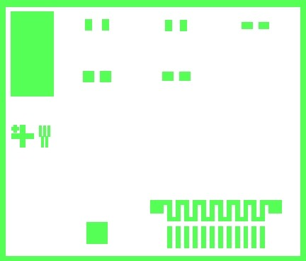
六、实验总结
1、了解在湿法腐蚀实验中的注意事项，计算二氧化硅的腐蚀速率。
2、通过个人对本次实验的理解，做相应实验报告。

